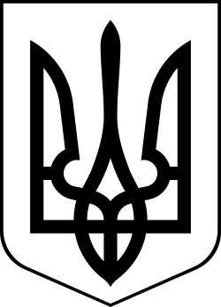

МЕНСЬКА МІСЬКА РАДА

РОЗПОРЯДЖЕННЯ
16 квітня 2022 року м.Мена № 111

Про встановлення обмежень продажу алкоголем в населених пунктах Менської міської територіальної громади в умовах воєнного стану

З метою забезпечення прав та законних інтересів мешканців населених пунктів Менської міської територіальної громади, реалізації державної політики щодо обмеження шкідливого впливу споживання алкогольних напоїв, визнання здоров’я людини найвищою соціальною цінністю, попередження вчинення кримінальних та адміністративних правопорушень забезпечення громадського прядку і безпеки, для забезпечення відновлення роботи економіки та торгівельних процесів, збільшення надходжень до місцевого бюджету, відповідно Законів України «Про правовий режим воєнного стану», «Про внесення змін до Кримінального кодексу України щодо посилення відповідальності за злочини проти основ національної безпеки України в умовах дії режиму воєнного стану», керуючись розпорядженням начальника Чернігівської обласної військової адміністрації від 16.04.2022 №140 «Про втрату чинності розпорядження», ст. 42, 50 Закону України «Про місцеве самоврядування в Україні»:
- З 17 квітня 2022 року вважати таким, що втратив чинність пункт 1 розпорядження міського голови від 04.03.2022 № 71 «Про заборону торгівлі алкоголем та відповідальність за мародерство і спекуляцію в умовах воєнного стану на території Менської міської територіальної громади».
- Заборонити з 18 квітня 2022 року і на весь час дії режиму воєнного стану продаж пива (крім безалкогольного), алкогольних, слабоалкогольних напоїв, вин столових суб’єктами господарювання на території населених пунктів Менської міської територіальної громади в період з 19:00 до 08:00 години.
- Відділу цифрових трансформацій та комунікації Менської міської ради довести до відома мешканців та всіх суб’єктів господарювання громади вимоги даного розпорядження.
- Контроль за виконанням даного розпорядження покласти на заступника міського голови з питань діяльності виконавчих органів ради С.М.Гаєвого.

Секретар ради Юрій СТАЛЬНИЧЕНКО

